Reconocimiento de Numerosa Usando
Perceptrones
(Agosto de 2024)
J. C. Rodríguez Caicedo - 87081

introducción
El objetivo de este informe es documentar el desarrollo y entrenamiento de una red neuronal monocapa para clasificar números del 0 al 9 representados como matrices de 5x3. Se aborda la configuración de la red, el proceso de entrenamiento, la adición de ruido a las entradas para evaluar la robustez del modelo, y la interpretación de los resultados obtenidos. El enfoque se centra en entender cómo los ajustes en el entrenamiento y la estructura afectan el rendimiento del modelo en una tarea de clasificación simple.

METODOLOGÍA

Configuración de la Red Neuronal

Entrada y Salidas
Las entradas se definen como matrices de 5x3 para cada dígito. Esta representación es simple y adecuada para un modelo monocapa, que no maneja la complejidad de patrones más complejos. Las salidas esperadas son códigos binarios de 4 bits, representando cada dígito. Esto permite que el modelo aprenda una correspondencia directa entre las entradas y salidas. La definición del conjunto de datos es clave para asegurar que el modelo pueda aprender a clasificar correctamente los dígitos.
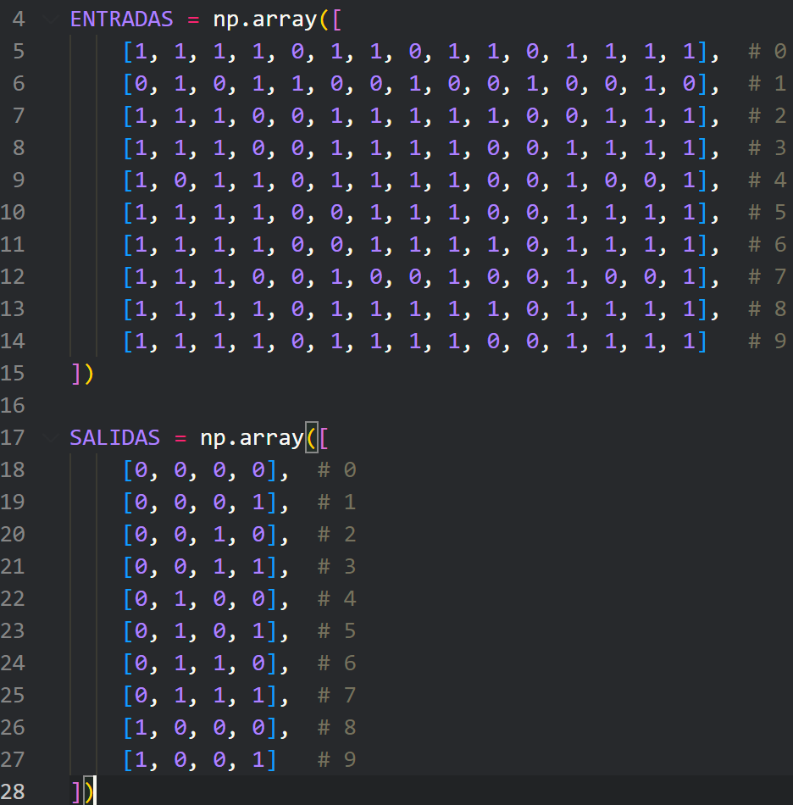

Inicialización de los pesos
La inicialización aleatoria de pesos es crucial para romper la simetría y permitir que el modelo aprenda de manera efectiva. Se utiliza una semilla fija (np.random.seed(42)) para asegurar que los experimentos sean reproducibles. La elección del rango de los valores iniciales puede influir en la convergencia del modelo.
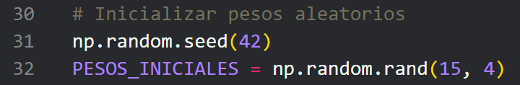

Parámetros de Entrenamiento
La tasa de aprendizaje (TASA_APRENDIZAJE = 0.1) controla la magnitud de los ajustes a los pesos en cada iteración. Un valor demasiado alto puede causar que el modelo no converja, mientras que un valor demasiado bajo puede hacer que el entrenamiento sea demasiado lento. El número de épocas (EPOCAS = 10000) determina cuántas veces se ajustan los pesos. Un número mayor puede mejorar el aprendizaje, pero también aumenta el riesgo de sobreajuste.
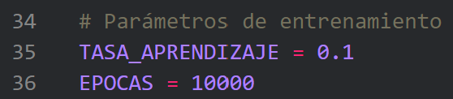

Entrenamiento de la Red

Función de Activación
La función de activación binaria de paso se utiliza para transformar la salida de la red en valores binarios (0 o 1). Esta elección es adecuada para problemas de clasificación binaria y simplifica la interpretación de la salida del modelo.
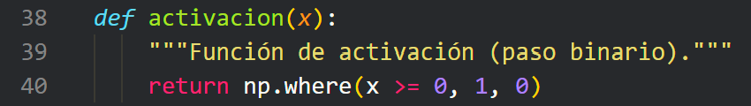

Algoritmo de Aprendizaje
El algoritmo de entrenamiento ajusta los pesos para minimizar la diferencia entre la salida esperada y la salida predicha. La fórmula de ajuste de pesos basada en el error y la tasa de aprendizaje es fundamental para el proceso de retro propagación, que permite que la red mejore su rendimiento con cada iteración.
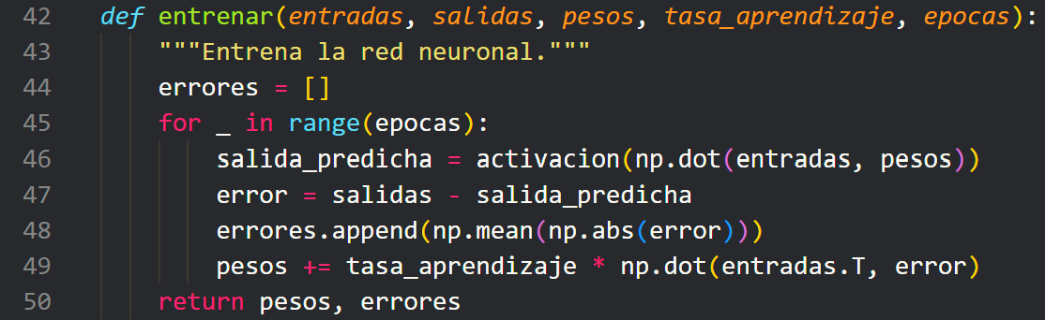

Evaluación de Rendimiento

Predicción y Visualización
La función de predicción calcula la salida para un número específico utilizando los pesos entrenados. La visualización ayuda a interpretar cómo se representa el número en formato 5x3, proporcionando una manera visual de verificar la correcta clasificación del modelo.
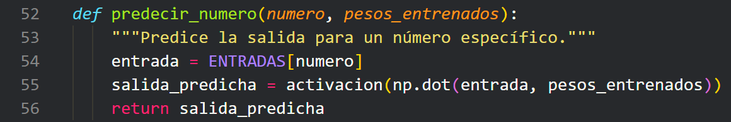
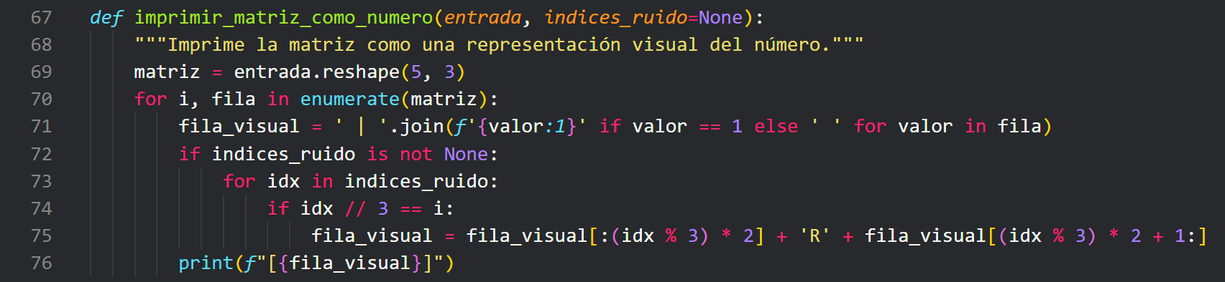

RESULTADOS

Entrenamiento
Durante el entrenamiento, se observó la reducción del error medio absoluto a lo largo de las épocas. Esta reducción indica que la red neuronal está ajustando sus pesos y aprendiendo a clasificar los dígitos con mayor precisión.
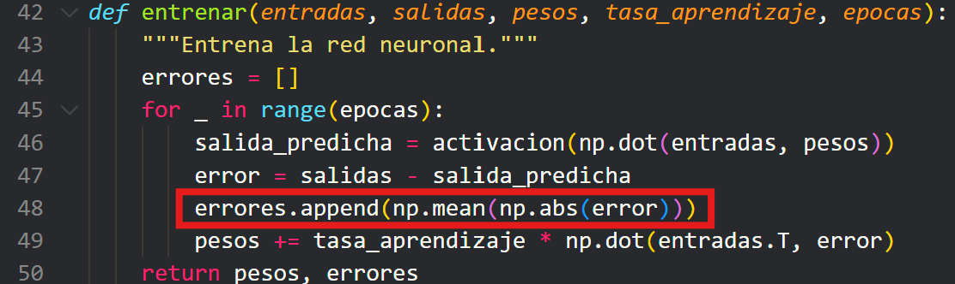

Predicción
Al probar el número 9, la red neuronal debería predecir una salida cercana a [1, 0, 0, 1]. La comparación entre la salida esperada y la salida predicha muestra la efectividad del modelo en la clasificación de dígitos.
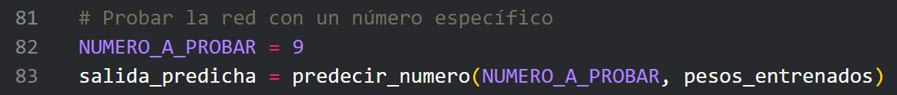

Ruido
Se añade ruido para evaluar la robustez del modelo. La adición de ruido ayuda a entender cómo el modelo maneja entradas imperfectas y a identificar la capacidad de generalización.
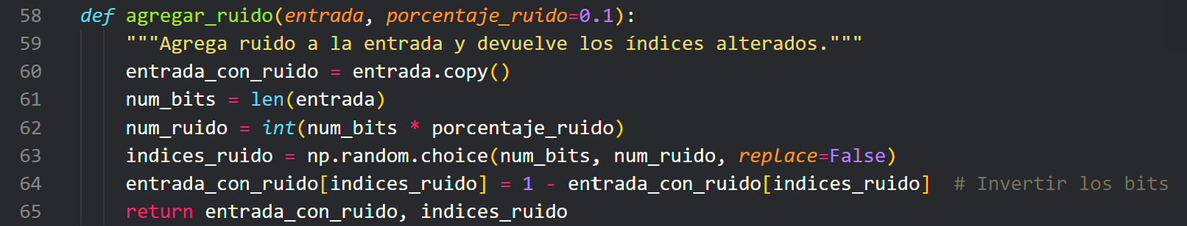
El impacto del ruido se visualiza mostrando las posiciones alteradas y los cambios en los bits originales.

Discusión

Impacto del Ruido
La adición de ruido demuestra que el modelo puede manejar ciertas perturbaciones. Sin embargo, un porcentaje alto de ruido puede llevar a predicciones incorrectas, lo que indica que el modelo podría beneficiarse de mejoras para manejar errores en datos reales.

Ajustes Realizados
Los ajustes en la tasa de aprendizaje y el número de épocas permitieron una convergencia más eficiente y un mejor rendimiento general del modelo. Estos parámetros son críticos para asegurar que el modelo aprenda correctamente sin sobre ajustarse.

Limitaciones
La red neuronal monocapa presenta limitaciones en la capacidad de modelar patrones complejos. Para problemas más complejos, se recomienda explorar redes neuronales multicapa o técnicas más avanzadas.

Conclusiones
La red neuronal monocapa ha demostrado ser efectiva para la tarea de clasificación de dígitos en un formato simple. El modelo maneja razonablemente la adición de ruido, aunque una mayor complejidad en la arquitectura podría mejorar el rendimiento. Las prácticas y ajustes realizados en el entrenamiento proporcionan una base sólida para futuras investigaciones y desarrollos en el área de redes neuronales.

 

